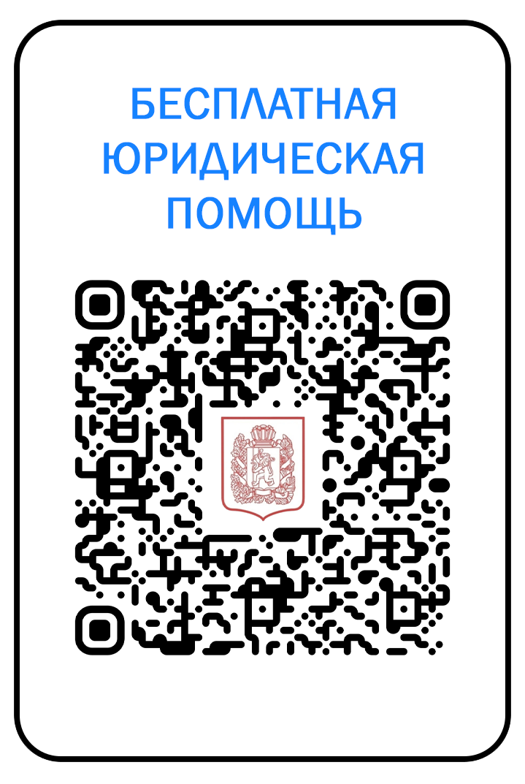

QR-код со ссылкой на раздел «Бесплатная юридическая помощь» официального сайта агентства по обеспечению деятельности мировых судей Красноярского края   
в сети Интернет: <https://aodms.mirsud24.ru>.